DIA 28 SEPTIEMBRE. GUÍA DE APRENDIZAJE CASA. GRADO 8°
NOMBRE ______________________________________________________
OBJETIVO. Profundizar el sentido y la importancia que tiene la Eucaristía en la vida de los creyentes.
TEMA: LA EUCARISTIA CENTRO Y CUMBRE DE LA VIDA CRISTIANA. PÁG. 107, 108, 109.
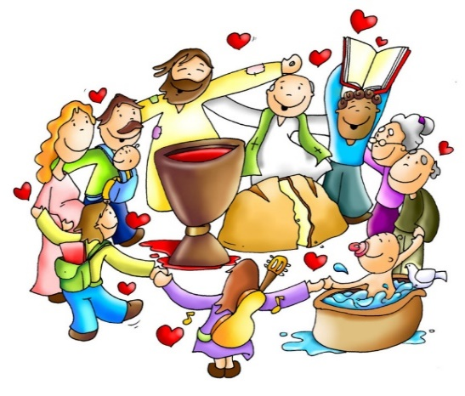
No hay un solo pueblo o cultura que no celebre sus grandes acontecimientos y festividades con un gran banquete o cualquier otra costumbre gastronómica. Hay de tras de ello un convicción que los miembros de un pueblo o de una familia se fortalecen cuando comparten los alimentos juntos. Pero el propósito de comen juntos no se puede restringir estrictamente a la satisfacción de necesidades biológicas. La comida compartida es un rito, toda una celebración que representa también el fortalecimiento de la unidad emocional y espiritual. Pág 108. XIMENA PÉREZ
La Eucaristía es el corazón de la Iglesia, el misterio más sublime de la fe católica, el punto más alto de unión con el Señor al que el alma puede aspirar. Es la presencia del mismo Cristo en medio de nosotros y con nosotros. El mismo Señor se nos presenta bajo la especie del pan: “Yo soy el pan vivo bajado del cielo. Si uno come de este pan vivirá para siempre. El pan que le voy a dar es mi carne por la vida del mundo” (Jn. 6, 51). ISABELLA PREN.
Él nos solícita a reconocerle, a acogerle y a alimentarnos de El para que no nos falle la alegría de vivir y la fuerza de servir.Nosotros los católicos aceptamos, siguiendo las palabras del mismo Jesús, que durante la Misa bajo las especies de pan y de vino, tras la consagración por el sacerdote, se hace presente, realmente, Jesucristo: en Cuerpo, Sangre, Alma y Divinidad. EVELYN PULGARIN.
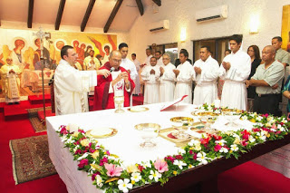
Y para reafirmar lo citado con anterioridad, Jesús dice también que su cuerpo es verdadera comida y su sangre, verdadera bebida. Nos aclara que no habla con simbolismos, sino que efectivamente el Cuerpo y Sangre que nos dará será realmente para ser comido y bebido, para darnos la verdadera vida en Dios. Para nosotros, la Eucaristía es la presencia real de Cristo. Jesús en la eucaristía viene a nuestro corazón para que aprendamos a mirar como mira Él. Y aprenda a descubrirlo en los que nos rodean. VALENTINA QUICENO.
La comunión un milagro de unidad. Al comulgar me une con toda la Iglesia que necesita la comunión como alimento para el camino. Es alimento para el débil. Es medicina para el enfermo.La comunión me une a mis hermanos. Más allá de pensar de forma diferente estamos unidos en lo central, en Jesús. Él mantiene una unidad que parece imposible. La comunión hace posible la plenitud de la alianza sellada con Dios. MARIANA QUINTERO
De por sí, el sacrificio eucarístico se orienta a la íntima unión de nosotros, los fieles, con Cristo mediante la comunión: le recibimos a Él mismo, que se ha ofrecido por nosotros; su cuerpo, que Él ha entregado por nosotros en la Cruz; su sangre, «derramada por muchos para perdón de los pecados», (Mt 26, 28). La Eucaristía es verdadero banquete, en el cual Cristo se ofrece como alimento. ANGHELINA RAMIREZ.
Por eso «El Señor Jesús, la noche en que fue entregado», (1 Co 11, 23) instituyó el Sacrificio eucarístico de su cuerpo y de su sangre. Las palabras del apóstol Pablo nos llevan a las circunstancias dramáticas en que nació la Eucaristía. En ella está inscrito de forma indeleble el acontecimiento de la pasión y muerte del Señor. No sólo lo evoca sino que lo hace sacramentalmente presente. Es el sacrificio de la Cruz que se perpetúa por los siglos. ISABEL TAPIAS.
El acontecimiento pascual y la Eucaristía que lo actualiza a lo largo de los siglos tienen una «capacidad» verdaderamente enorme, en la que entra toda la historia como destinataria de la gracia de la redención. Este asombro ha de inundar siempre a la Iglesia, reunida en la celebración eucarística.La Iglesia ha recibido la Eucaristía de Cristo, su Señor, no sólo como un don entre otros muchos, aunque sea muy valioso, sino como el don por excelencia, porque es don, de Sí mismo, de su Persona en su santa humanidad y además, de su obra de salvación. SARA TORRES
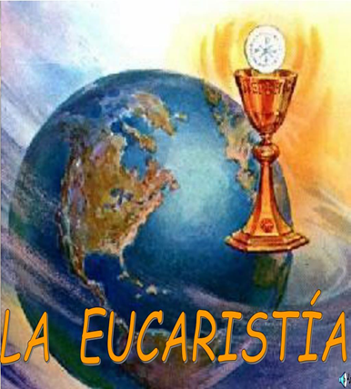
Cuáles son las consecuencias de la eucaristía?. Una consecuencia significativa propia de la Eucaristía es que da impulso a nuestro camino... poniendo una semilla de viva esperanza en la dedicación cotidiana de cada uno a sus propias tareas (y así) contribuir con la luz del Evangelio a la edificación de un mundo plenamente conforme al designio de Dios. ISABELLA TORRES
¿Es la eucaristía un sacramento de amor? Sí, ella es Misterio grande, es Misterio de misericordia, es misterio de amor y de ternura de Dios con el hombre. ¿Qué más podía hacer Jesús por nosotros? Verdaderamente, en la Eucaristía nos muestra un amor que llega «hasta el extremo», (Jn 13, 1), un amor que no conoce medida. La presencia real de JESÚS en el pan y en el vino sólo se acepta por FE, no por razonamiento. ISABELLA VELASQUEZ
Si te quedas en Fe tienes la promesa del SEÑOR: "El que come mi carne y bebe mi sangre, vive de verdad, y YO, lo resucitare en el ultimo día. ¿Sabías tú, que cuando asistes a la Eucaristía estas asistiendo a la Cena Pascual de la Nueva Alianza?

NOTA: Cada estudiante que le corresponde la lectura, debe hacer una exposición del tema asignado y debe realizar un signo o símbolo para acompañar su exposición.
Se le recomienda no faltar a clase, recuerde que las notas las estamos sacando en este periodo con su participación en clase.Feliz día.

TENEMOS LA CLASE EL PRÓXIMO MIÉRCOLES SI DIOS QUIERE.

